**СЦЕНАРИЙ МЕРОПРИЯТИЯ «ВОЕННО-СПОРТИВНАЯ ИГРА «Зарница»»**

**ХОД МЕРОПРИЯТИЯ**

**1. Торжественная линейка**

**Организатор 1**

84 лет тому назад

На нашу милую и горделивую,  
На нашу Родину счастливую  
На наш родимый, мирный край  
Напал фашистский негодяй!

Звучит песня «Священная война».

 На фронте солдаты сражались за каждую пядь родной земли, за отчий дом, за своих  родных и близких! Вместе с ними на равных сражались и дети. Это Зина Портнова, Володя Дубинин, Марат Казей. О них пишут книги, слагают легенды, сочиняют стихи, музыку. Главное же – о них помнят. Эта память передается из поколения в поколение.

Как в и былые времена, наша Российская Армия славится своими воинами. У нее славное прошлое и, надеемся, достойное будущее. А будущее нашей Российской Армии – это вы, сегодняшние мальчишки и девчонки. И от того, какими вы вырастете, и зависит мощь нашей Армии.

Сегодня мы проводим военно – спортивную игру «Зарница», посвященную 84 годовщине начала Великой Отечественной войны.

**Организатор 2**

Чтобы остаться в живых, солдат на войне должен многое уметь: прокладывать связь, разминировать мины, метко стрелять. Сегодня вы сможете продемонстрировать свои знания и умения в военном деле. Вы должны пройти все этапы. На каждом этапе, после выполнения задания всеми участниками, получите часть секретного донесения. Ваша задача собрать все части секретного донесения, доставить в штаб игры и расшифровать его. Это задание очень сложное. Вам потребуется мужество, отвага, смелость.

Военно-спортивная игра «Зарница» считается открытой

**1 – «Новобранец»**

Вы наш передовой отряд. От Вас зависит судьба главного наступления наших войск.

Поэтому мы должны быть уверены в каждом из вас. Мы должны знать, что вы готовы

к этим испытаниям.

Я буду начинать пословицу или крылатую фразу, а вы должны её продолжить.

-Один в поле... (не воин)

-Тяжело в учении - легко.. .(в бою)

-Для Родины своей ни сил, ни жизни... (не жалей)

-Родина-мать, умей за неё... (постоять)

-Смелость города ... (берёт)

-Смелого пуля боится, смелого штык… (не берёт)

-Не бойся врага умного, бойся друга... (глупого)

-Мир строит, а война... (разрушает)

-Сам погибай, а товарища … (выручай).

-Плох тот солдат, который не мечтает стать … (генералом)

**2 - "КПП"**

Нашему отряду пора покинуть расположение и начать движение. На случай химической атаки получите средства защиты (выдаются ватно-марлевые повязки).

Теперь нам нужно пройти через КПП. Для этого необходимо назвать пароль.

Сейчас отряд получает конверт с текстом зашифрованного пароля. За 2 минуты надо найти ключ к шифру, дешифровать пароль, довести его до каждого.

По окончании времени отряд в колонне по одному проходит через КПП, называя пароль, и строится у стартовой линии.

( Ведущий дает команду вскрыть пакет. Команда должна расшифровать шифровку по номеру буквы алфавита 1-А, 2-Б, …, 33-Я) .

Ключ к шифровке

А Б В Г Д Е Ё Ж З И Й К Л М Н О П Р С Т

1 2 3 4 5 6 7 8 9 10 11 12 13 14 15 16 17 18 19 20

У Ф Х Ц Ч Ш Щ Ъ Ы Ь Э Ю Я

21 22 23 24 25 26 27 28 29 30 31 32 33

Шифровка

21 14 6 13 29 11 2 16 6 24 3 6 9 5 6 14 16 13 16 5 6 24

**(Умелый боец везде молодец)**

**3 – «Связисты»**

Чтобы мы знали, где вы находитесь, нужно проложить кабель, наладить и проверить связь со штабом. По количеству пар участников вбиты колышки, к которым один привязывает верёвку, намотанную на круглую палочку, а второй разматывают кабель (верёвку), продвигаясь к телефону, привязывает к нему другой конец. Как только линии связи проложены, связисты подают сигнал флажком.

**4 – «Устав»** Ребята, а вы знаете, что такое устав? **Уста́в** — свод правил и обязанностей военнослужащих. Сначала новобранец изучает устав, принимает присягу и только после этого считается настоящим солдатом. Мы не будем у вас проверять знания устава, а проведём мини-викторину

**(Мини - викторина. За каждый правильный ответ даётся жетон - звёздочка)**

-Как называется торжественное прохождение войск? (Парад)

-Солдат спит, а она идёт. (Служба)

-Обувь зимней караульной службы? (Валенки)

-Как называется подросток на корабле, обучающийся морскому делу? (Юнга)

-Чьи слова: «Тяжело в ученье, легко в бою? (А.В.Суворов)

-Как называется наступательное действие войск? (Атака)

-Как называется военная больница? (Госпиталь)

-Боевая машина с реактивными снарядами? (Катюша)

-Что такое «лимонка»? (Граната)

-Звёздная часть мундира? (Погоны)

**5– «Боеприпасы»**

Для успешного наступления войск нам необходимо пополнить запасы боеприпасов. Но вот незадача. Машины подвезли снаряды, но к нам подвезти их не могут. На их пути болото. Вам необходимо в колонне по одному, пройти участок болотистой местности, перепрыгивая « с кочки на кочку» (кочки — нарисованные на асфальте круги) и перенести снаряды (кегли)

**6– «Минное поле»** От «языка» мы узнали, что впереди минное поле.

Нужно найти и обезвредить «мины».

Задача саперов с помощью «миноискателей» (гимнастические палки) найти «мины» (пластмассовые бутылки, закопанные на глубине около 5 см) и обезвредить их. Не забывайте о том, что мину нельзя трогать, пока она не будет обезврежена (нужно открутить пробку).

**7 – «Огневой рубеж»**

На нас движутся танки противника. Необходимо уничтожить их.

Участники по  очереди метают «гранату» (кеглю). С расстояния 3 метров стараются попасть в цель - макет танка. Если вы не попадаете в цель, значит получаете осколочное ранение ( «осколок» -кусочек картона, на котором написано, куда он ранен).

**8 – «Лесная аптека»**

У нас появились раненые. Им необходимо оказать первую помощь.

К сожалению, все запасы медикаментов закончились. Остались только бинты. Что может в полевых условиях заменить вату и необходимые лекарства? (Дети называют лекарственные растения и рассказывают об их целебных свойствах)

**9 – « Медсанбат»**

К счастью, у наших раненых нет открытых ран.

Необходимо им оказать первую помощь и доставить их в госпиталь.

( Дети накладывают повязки)

**10 – «Донесение»**

Вы получили последнюю часть донесения. Осталось сложить все части и прочитать его.

(Дети выполняют задание, составляют из пазлов герб города.)

ДОНЕСЕНИЕ: ваша боевая задача громко крикнуть три раза «УРА!» и начать петь песню «Солнечный круг»

*Подводится итог игры.*

**ОРГАНИЗАТОР 1:** Вот и подошла к концу военно-спортивная игра «Зарница». Молодцы, ребята! Вы без потерь прошли все испытания, справились со всеми заданиями.

Вы показали себя, не только ловкими, сильными, смелыми, быстрыми, но и дружными, умеющими быть единой командой.

Ключ к шифровке

А Б В Г Д Е Ё Ж З И Й К Л М Н О П Р С Т

1 2 3 4 5 6 7 8 9 10 11 12 13 14 15 16 17 18 19 20

У Ф Х Ц Ч Ш Щ Ъ Ы Ь Э Ю Я

21 22 23 24 25 26 27 28 29 30 31 32 33

Ключ к шифровке

А Б В Г Д Е Ё Ж З И Й К Л М Н О П Р С Т

1 2 3 4 5 6 7 8 9 10 11 12 13 14 15 16 17 18 19 20

У Ф Х Ц Ч Ш Щ Ъ Ы Ь Э Ю Я

21 22 23 24 25 26 27 28 29 30 31 32 33

Ключ к шифровке

А Б В Г Д Е Ё Ж З И Й К Л М Н О П Р С Т

1 2 3 4 5 6 7 8 9 10 11 12 13 14 15 16 17 18 19 20

У Ф Х Ц Ч Ш Щ Ъ Ы Ь Э Ю Я

21 22 23 24 25 26 27 28 29 30 31 32 33

Шифровка

21 14 6 13 29 11 2 16 6 24 3 6 9 5 6 14 16 13 16 5 6 24

Шифровка

21 14 6 13 29 11 2 16 6 24 3 6 9 5 6 14 16 13 16 5 6 24

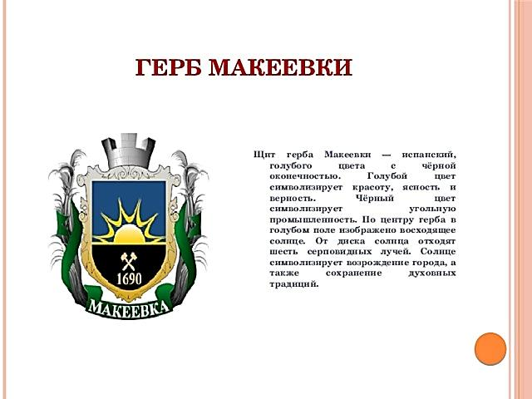

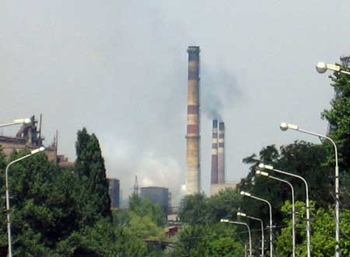

* ***В 1898 г. французское общество чугуноплавильных заводов начало свою деятельность , выкупив участок в 250 десятин земли, и приступило к строительству доменных печей для выплавки чугуна.***
* ***С тех времен Макеевский металлургический завод успешно работает.***
* ***Во время Великой отечественной войны (1941-1945 гг.) завод для нужд фронта производил гранаты-лимонки.***

***История города Макеевки***

**Символы Макеевки**

* Флаг – прямоугольное полотнище голубого цвета, в верхнем левом углу которого флаг Донецкой области, что указывает на принадлежность города к ней.
* Четыре звездочки: основные составляющие жизни города:
* Черная – угольная промышленность,
* Золотая – металлургическая промышленность,
* Зеленая – богатство природы,
* Серебристая – духовные традиции.



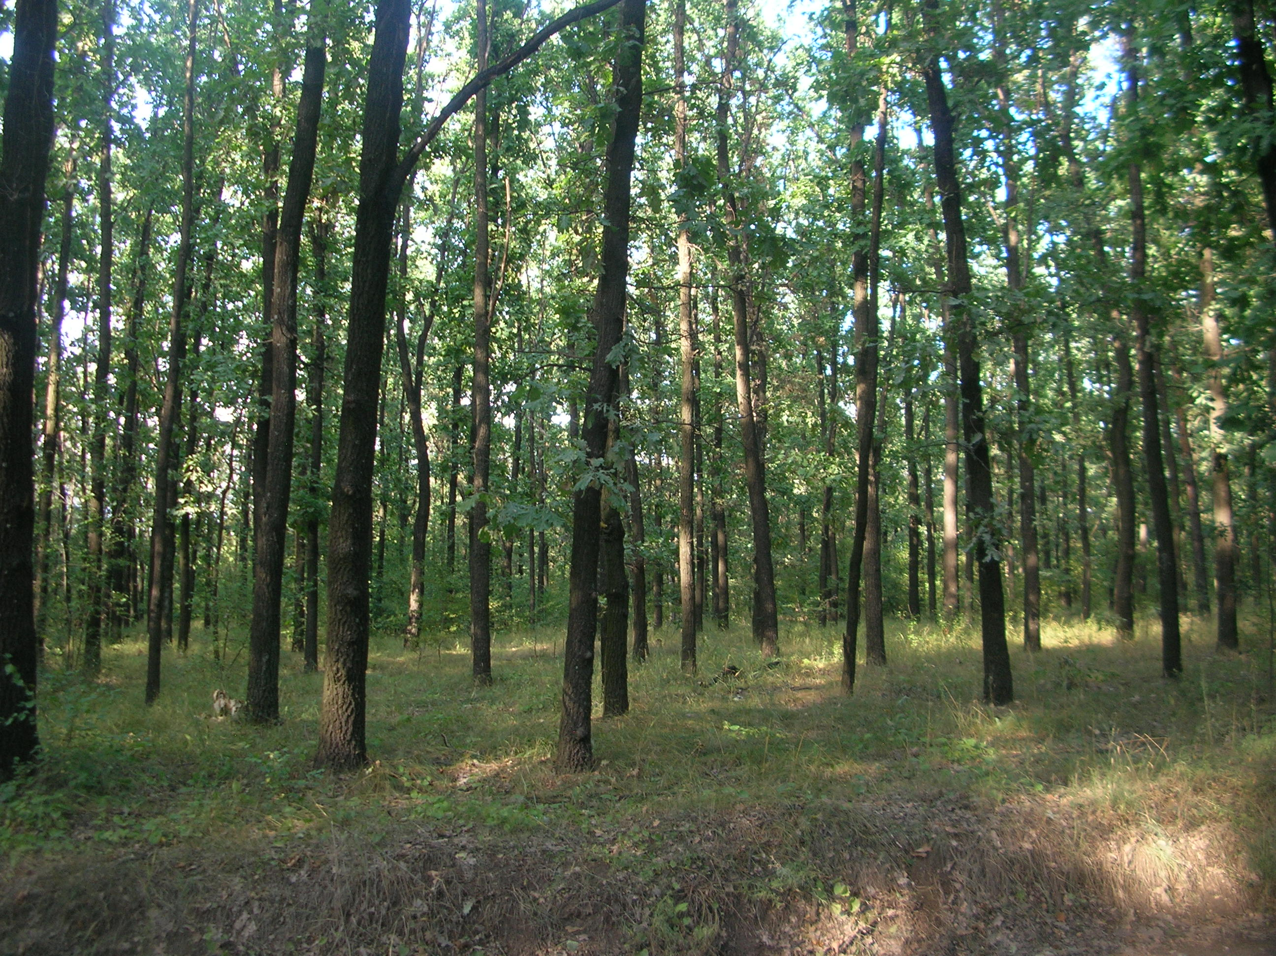

* ***Средняя продолжительность жизни в Донбассе у мужчин 68 лет, у женщин- 74 года. За каждые 2 года жизни человек расходует все, что дает ему 1 взрослое дерево.  
  Давайте рассчитаем, какое количество деревьев могли бы посадить житель нашего города за свою жизнь?***
* ***(68+74):2= 71 – средняя продолжительность жизни в стране.***
* ***10 лет на детские годы. Следовательно, 71-10=61***
* ***61:2= 30,5 деревьев – 1 человек должен посадить за свою жизнь, чтобы сохранять экологическое равновесие.***

***Представьте себе…***

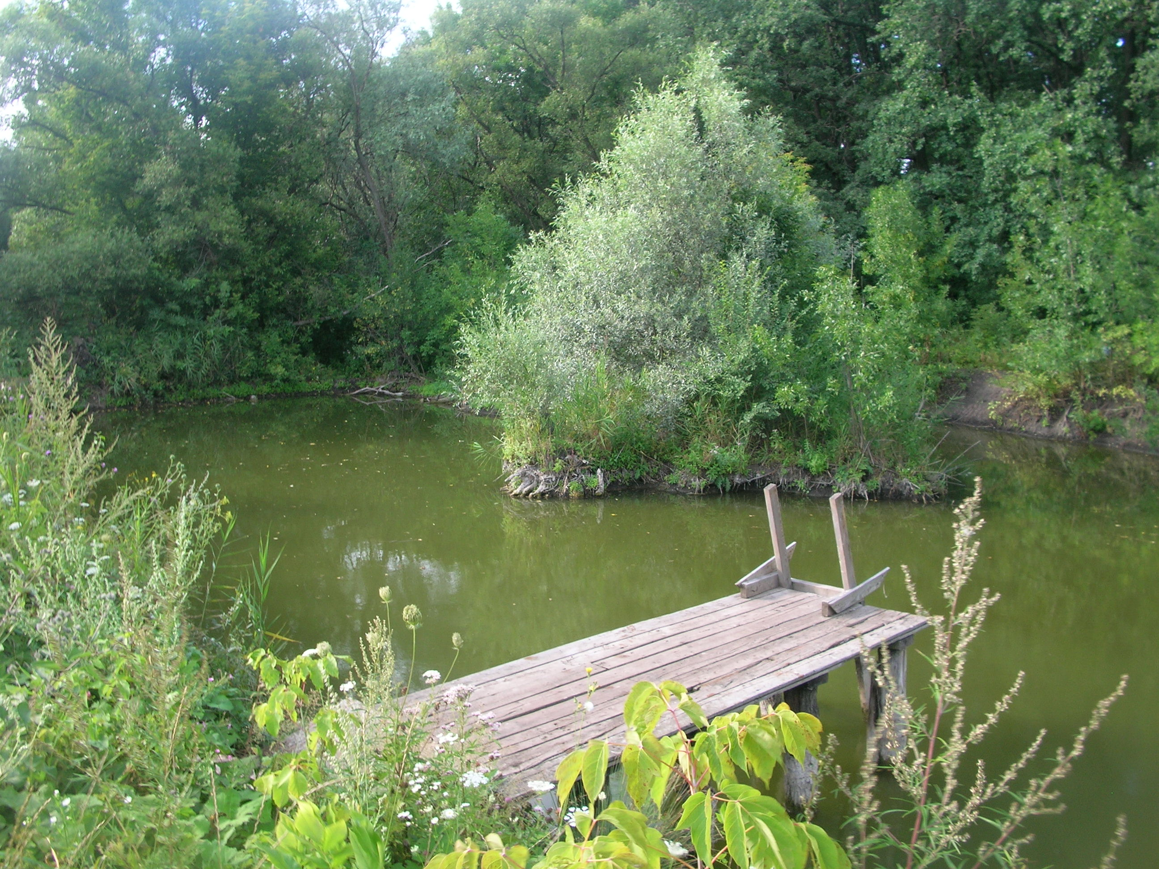

**Существует ироническое высказывание «Самое большое производство в мире – это производство отходов». В Макеевке накопилось 364 млрд т отходов. 199 свалок в городе уже ликвидированы. Из 100 кг бытовых отходов образуется 15 кг почвы. Задумывались ли вы над тем, куда исчезают оставшиеся 85 кг?**

**Мы призываем: мусору – вторая жизнь! В городе существуют благотворительные организации, которые собирают пожертвования для нуждающихся в виде старой одежды, мебели, предметов быта.**

**Экологические след**

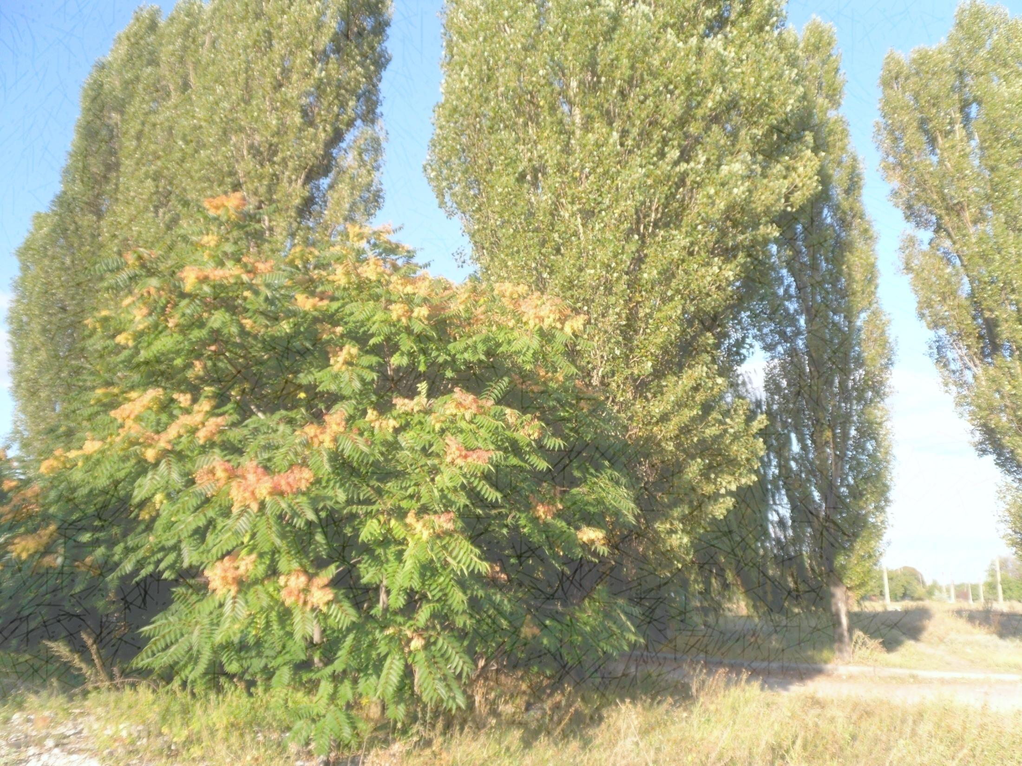 **Растительные ресурсы**

* ***Растительный мир Донецкой области по климато-географичному расположению региона принадлежит к степной зоне и представлен в основном степными, лесостепными и пойменными формациями флоры. Научными работниками на территории области отмечено 1870 видов флоры, которая составляет около 40% видов, встречающихся в в Европе. Из редких растений в регионе наблюдается свыше 91 из 541 вида флоры, занесенных в Красную книгу Украины и 39 видов, занесенных в Европейский Красный список.***

**1 отряд**

|  |  |  |
| --- | --- | --- |
| **№** | **станция** | оценка |
| 1 | «Новобранец» ауд. 215 |  |
| 2 | «КПП» ауд.220 |  |
| 3 | «Связисты» 1 этаж |  |
| 4 | «Устав» ауд.216 |  |
| 5 | «Боеприпасы» улица, место сбора |  |
| 6 | «Минное поле» малый спортивный зал |  |
| 7 | «Огневой рубеж» футбольное поле |  |
| 8 | «Лесная аптека» ауд.221 |  |
| 9 | «Медсанбат» 3 этаж, начальная школа |  |
| 10 | «Донесение» ауд.315 |  |

**2 отряд**

|  |  |  |
| --- | --- | --- |
| **№** | **станция** | оценка |
| 1 | «КПП» ауд.220 |  |
| 2 | «Связисты» 1 этаж |  |
| 3 | «Устав» ауд.216 |  |
| 4 | «Боеприпасы» улица, место сбора |  |
| 5 | «Минное поле» малый спортивный зал |  |
| 6 | «Огневой рубеж» футбольное поле |  |
| 7 | «Лесная аптека» ауд.221 |  |
| 8 | «Медсанбат» 3 этаж, начальная школа |  |
| 9 | «Новобранец» ауд. 215 |  |
| 10 | «Донесение» ауд.315 |  |

**3 отряд**

|  |  |  |
| --- | --- | --- |
| **№** | **станция** | оценка |
| 1 | «Связисты» 1 этаж |  |
| 2 | «Устав» ауд.216 |  |
| 3 | «Боеприпасы» улица, место сбора |  |
| 4 | «Минное поле» малый спортивный зал |  |
| 5 | «Огневой рубеж» футбольное поле |  |
| 6 | «Лесная аптека» ауд.221 |  |
| 7 | «Медсанбат» 3 этаж, начальная школа |  |
| 8 | «Новобранец» ауд. 215 |  |
| 9 | «КПП» ауд.220 |  |
| 10 | «Донесение» ауд.315 |  |

**4 отряд**

|  |  |  |
| --- | --- | --- |
| **№** | **станция** | оценка |
| 1 | «Устав» ауд.216 |  |
| 2 | «Боеприпасы» улица, место сбора |  |
| 3 | «Минное поле» малый спортивный зал |  |
| 4 | «Огневой рубеж» футбольное поле |  |
| 5 | «Лесная аптека» ауд.221 |  |
| 6 | «Медсанбат» 3 этаж, начальная школа |  |
| 7 | «Новобранец» ауд. 215 |  |
| 8 | «КПП» ауд.220 |  |
| 9 | «Связисты» 1 этаж |  |
| 10 | «Донесение» ауд.315 |  |

**5 отряд**

|  |  |  |
| --- | --- | --- |
| **№** | **станция** | оценка |
| 1 | «Боеприпасы» улица, место сбора |  |
| 2 | «Минное поле» малый спортивный зал |  |
| 3 | «Огневой рубеж» футбольное поле |  |
| 4 | «Лесная аптека» ауд.221 |  |
| 5 | «Медсанбат» 3 этаж, начальная школа |  |
| 6 | «Новобранец» ауд. 215 |  |
| 7 | «КПП» ауд.220 |  |
| 8 | «Связисты» 1 этаж |  |
| 9 | «Устав» ауд.216 |  |
| 10 | «Донесение» ауд.315 |  |

**6 отряд**

|  |  |  |
| --- | --- | --- |
| **№** | **станция** | оценка |
| 1 | «Минное поле» малый спортивный зал |  |
| 2 | «Огневой рубеж» футбольное поле |  |
| 3 | «Лесная аптека» ауд.221 |  |
| 4 | «Медсанбат» 3 этаж, начальная школа |  |
| 5 | «Новобранец» ауд. 215 |  |
| 6 | «КПП» ауд.220 |  |
| 7 | «Связисты» 1 этаж |  |
| 8 | «Устав» ауд.216 |  |
| 9 | «Боеприпасы» улица, место сбора |  |
| 10 | «Донесение» ауд.315 |  |